Татьянин день 2012
Праздничная конкурсная программа

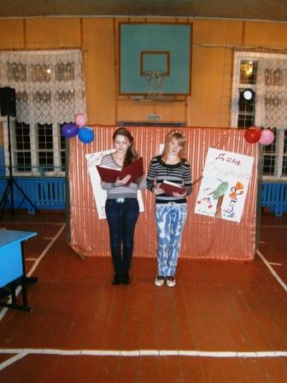
25 января 2012 года в Усть – Черновской средней общеобразовательной школе состоялась праздничная программа, посвящённая «Дню Татьян» и «Дню студента». Она состояла из двух частей.
Часть первая. «Татьянина»
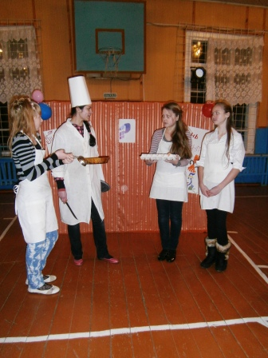
В этой части ведущие поздравили всех Татьян с праздником, посчитали, сколько «Татьян» учатся и работают в школе. Они рассказали, что имя «Татьяна» происходит от греческих слов «назначать», «повелевать». Затем выбрали из Татьян учредительницу праздника при помощи Викторины. Самой главной Татьяной стала та, которая правильно ответила на большинство вопросов. За каждый правильный ответ полагался приз — конфетка.
Часть вторая. «Студенческая»
Во второй части участвовали учащиеся выпускных классов – команда 9 и 11 класса.
В конкурсах для команд выясняли, готовы ли они к «сложной» студенческой жизни. А для этого они должны знать, что в студенческой жизни есть свои правила. Были проведены такие конкурсы, как «Умывание», «Причина отсутствия», «Внимательный студент», «Магазин», «Домашние задания». В итоге победила команда 11 класса, которой вручили приз.

Между конкурсами зрители и участники посмотрели сценку «Куда лучше поступить после школы», которую сыграли ученики 8 класса.
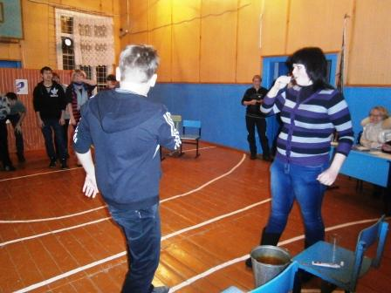
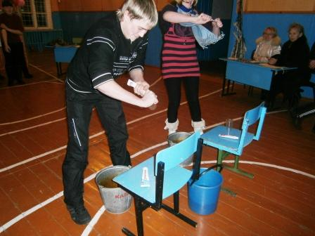

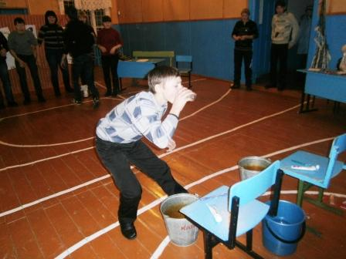

Этот конкурс был, конечно, шуткой, который закончился дискотекой!

